
- Ecris dans l’ordre alphabétique les pays qui font partie de l’Europe : Belgique – France – Allemagne – Lituanie – Pologne – Angleterre – Lettonie – Portugal – Grèce – Pays-Bas.

  - ……………………..
  - ……………………..
  - ……………………..
  - ……………………..
  - ……………………..
  - ……………………..
  - ……………………..
  - ……………………..
  - ……………………..
  - ……………………..

- Quels sont les mots de la famille de SAUT ? Souligne-les.

Sceau – sauter – sot – sauterelle – sauteur – sauveteur – sauvage – sautiller – tremplin – sautoir – sursaut – tressaillir

- Observe les mots soulignés. Explique-les en retrouvant un mot de la même famille.

    - Vous n’avez pas le droit de m’isoler.
…………………………………………………………………………………………………………………………….
    - Falsifier un document est punissable.
……………………………………………………………………………………………………………………………
    - Mon père dut s’aliter pendant 3 jours.
……………………………………………………………………………………………………………………………

4. Compléter ces phrases avec les contraires suivants : étroite, interdit, mince.

* Cette tranche de viande n’est pas épaisse. → Elle est ...............................
* La rue n’est pas large. → Elle est .................................
* Le stationnement n’est pas permis. → Il est ...............................

5. Écrire le contraire du mot en gras.
* Ma valise n’est pas lourde. → Ma valise est ............................
* Ma voiture n’est pas vieille. → Ma voiture est ..........................
* Cette opération n’est pas juste. → Cette opération est .............................

6. Complète cette grille formée de sens contraire
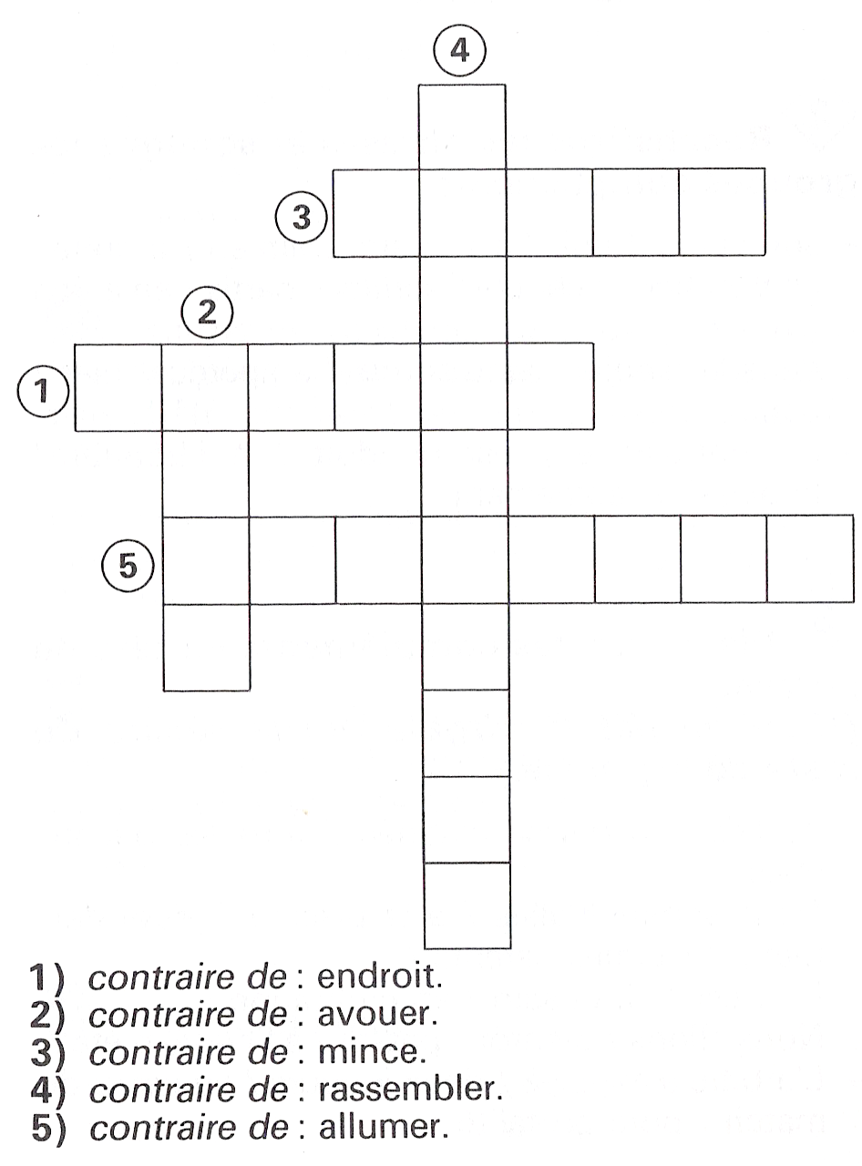
7. Remplace le verbe FAIRE par un synonyme plus approprié.

- Faire un cadeau → …………………………………………………………………………….
- Faire des reproches → …………………………………………………………………………….
- Faire une impression → …………………………………………………………………………….
- Faire le repas → …………………………………………………………………………….
- Faire une erreur → …………………………………………………………………………….

8. Remplace chaque mot souligné par un synonyme.

- Papa ouvre une bonne bouteille. …………………………………
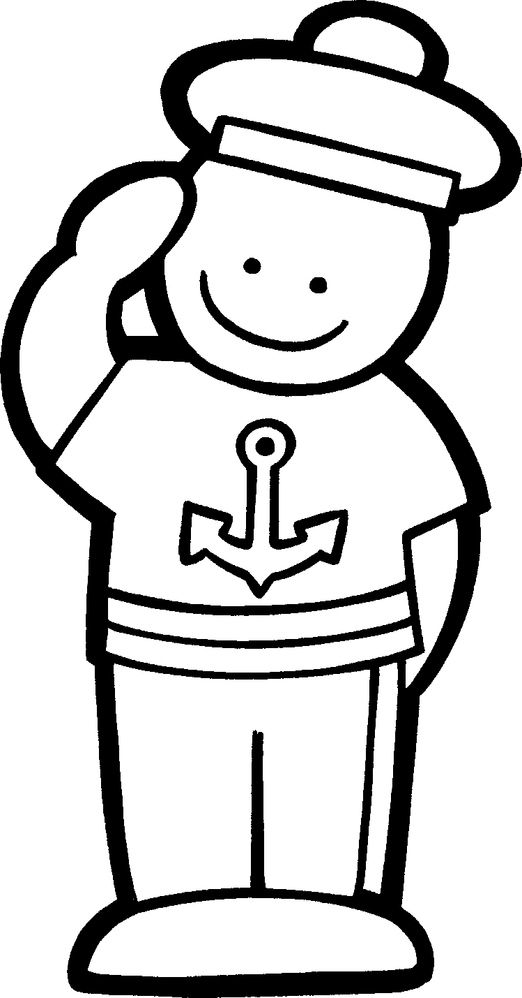
- L’avion partira avec une heure de retard. …………………………………
- Carole regarde le travail des fourmis. …………………………………
- Les forains montent le chapiteau. …………………………………
- Le mécanicien arrête le convoi. …………………………………

9. Chasse l’intrus dans chaque ensemble.

Cahier
Livre
Crayon
Bicyclette
Gomme

Nez
Bouche
Yeux
Oreilles
Genou

Pilule
Gélule
Cachet
Docteur

10. Choisis le préfixe qui convient.

Habile → ……………………………………
Logique → ……………………………………
Avouer → ……………………………………
Parfait→ ……………………………………
Abordable → ……………………………………
Inventer → ……………………………………
Nier→ ……………………………………
Connaître → ……………………………………

11. Choisis le paronyme qui convient pour compléter chaque phrase.

* A-t-on fait …………………………… à son départ ? ALLUSION / ILLUSION
* L’excès de vitesse est une …………………………… grave. EFFRACTION / INFRACTION
* Ce garçon a une bonne …………………………… sur mon fils. AFFLUENCE / INFLUENCE
* Le volcan entre à nouveau en …………………………… IRRUPTION / ERUPTION
* Les brindilles achèvent de se …………………………… CONSOMMER / CONSUMER

12. Lis le texte puis retrouve les mots qui correspondent aux explications suivantes.
En silence et à la queue leu leu, toute la famille Chat-Blanc se dirigea vers le cagibi au charbon. Elle en ressortit noire, noire, …

- Un abris, un débarras, … …………………………………………………………………………………….
- Les uns derrière les autres, … …………………………………………………………………………………….
- Les parents et les enfants, … …………………………………………………………………………………….
- Sans bruits, … ……………………………………………………………………………………

